**За семь месяцев на Гомельщине по причине детской шалости с огнем произошло пять пожаров**

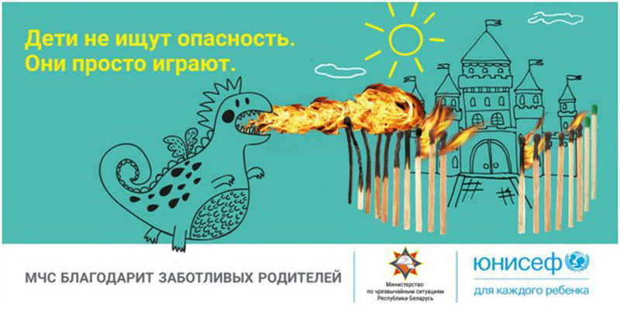

Это на 60% больше, чем в прошлом году. Одним из последних случаев стала игра со спичками 3 августа на сеноскладе в Октябрьском районе. В результате возгорания огнем уничтожены 115 тонн сена и брезентовое покрытие склада. К счастью, обошлось без пострадавших.

Эксперименты со спичками и зажигалками — одна из самых распространенных причин гибели и травматизма детей. Родители не задумываются, но как только ребенок становится более самостоятельным, возрастает и число потенциально опасных для него мест. Привычные занятия быстро надоедают ребятам, и часто они затевают опасные игры с огнем, рассказали в областном управлении МЧС. Дети не ищут проблем, а просто играют, поэтому главная задача родителей — не допустить опасного времяпровождения, которое может повлиять на жизнь и здоровье ребенка.

**Полезные советы от спасателей, как обезопасить своих детей:**

♦ Уберите подальше предметы, которые могут быть опасны, в том числе спички, зажигалки, украшения, булавки и монеты.

♦ Объясните, насколько может быть опасен огонь, и предостерегите ребенка от поджога сухой травы, соломы, бумаги.

♦ Расскажите об опасности экспериментов с легковоспламеняющимися жидкостями, расскажите детям, что нельзя проверять наличие бензина в канистре с помощью спичек и устраивать «цирковые шоу», поджигая аэрозоли и спреи.

♦ Обучите детей навыкам правильного поведения в случае возникновения пожара.

♦ Найдите несколько минут для того, чтобы выучить с ребенком телефоны экстренных служб, расскажите ему о правилах поведения в случае обнаружения запаха дыма или пожара.

♦ Объясните малышу, что в случае пожара необходимо выбегать на улицу и звать на помощь, а не прятаться.

♦ Учите ребенка правилам безопасного поведения каждый день. Используйте для этого нестандартные методы: играйте с ним, показывайте познавательные мультфильмы и ролики, приводите примеры из сказок.

♦ Сами будьте примером для детей. Если вы всегда выключаете электроприборы, уходя из дома, то и ребенок сделает так же.